【白海豚】 只能為你寫一首詩 http://www.peopo.org/portal.php?articleId=58792&op=viewPost

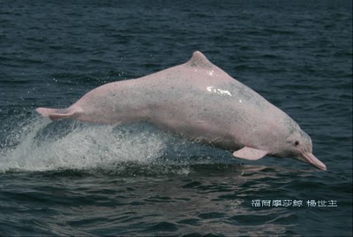
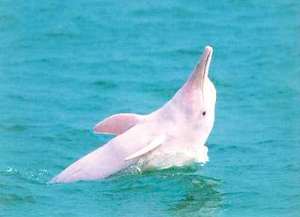
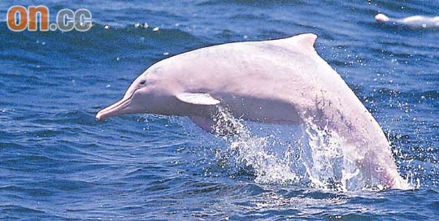
只能為你寫一首詩 ‧吳晟

這裡是河川與海洋
相親相愛的交會處
招潮蟹、彈塗魚、大杓鷸、長腳雞
盡情展演的溼地大舞台
白鷺鷥討食的家園
白海豚近海洄游的生命廊道
世代農漁民， 在此地
揮灑汗水，享受涼風
迎接潮汐呀！來來去去
泥灘地上形成歷史
稍縱即逝的迷人波紋
這裡的空曠，足夠我們眺望
足夠我們，放開心眼
感受到人生的渺小
以及渺小的樂趣
這裡，是否島嶼後代的子孫
還有機會來到？
名為「國光｣的石化工廠
正在逼近，憂傷西海岸
僅存的最後一塊泥灘溼地
名為｢建設｣的旗幟
正逆著海口的風，大肆揮舞
眼看開發的欲望，預計要
封鎖海岸線，回饋給我們封閉的視野
驅趕美景，回饋給我們煙囪、油污、煙塵瀰漫的天空
眼看少數人的利益
預計要，一路攔截水源
回饋給我們乾旱
眼看沉默的大眾啊，預計要
放任彈塗魚、招潮蟹、長腳雞
放任白鷺鷥與白海豚
甚至放任農漁民死滅
只為了繁榮的口號
這筆帳
環境影響評估
該如何報告
而我只能為你寫一首詩
多麼希望，我的詩句
可以鑄造成子彈
射穿貪得無饜的腦袋
或者冶煉成刀劍
刺入私慾不斷膨脹的胸膛
但我不能。我只能忍抑又忍抑
寫一首哀傷而無用的詩
吞下無比焦慮與悲憤
我的詩句不是子彈或刀劍
不能威嚇誰
也不懂得向誰下跪
只有聲聲句句飽含淚水
一遍又一遍朗誦
一遍又一遍，向天地呼喚

